Rivers.Help!
Реки и плотины в Центральной Азии

Россия и Казахстан обсуждают совместное оздоровление общих рек
15.11.2024 https://rivers.help/n/3977
Россия и Казахстан обсуждают совместное оздоровление трансграничных водных объектов. В частности, речь идет о реках, протекающих по территории обеих стран. Соглашение о совместном использовании и охране водных объектов было подписано сторонами на правительственном уровне 30 лет назад и пришло время его актуализировать.
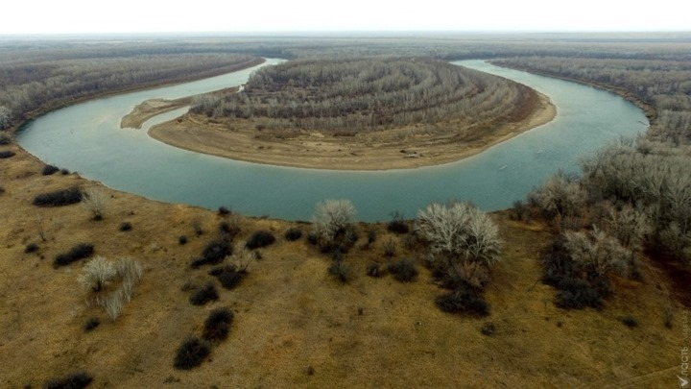
— Отношения Казахстана и России выходят на новый уровень сотрудничества, реализуется единая дорожная карта, которую мы подписали в 2020 году. Проблемных вопросов нет, но мы сами понимаем, что климат сейчас меняется. Соответственно, меняется гидрологический режим наших трансграничных рек. Этим вызовам мы должны противостоять вместе. Например, паводки нанесли определенный ущерб и Казахстану, и РФ. И этот год показал, что мы умеем работать в ключе взаимовыгодного сотрудничества, — рассказал вице-министр водных ресурсов и ирригации Казахстана Нурлан Алдамжаров.
Стороны обсудили распределение воды с учетом потребностей экосистем регионов. При этом может быть использован релевантный опыт оздоровления Волги и Дона, протекающим по разнообразным территориям.
— Основные задачи комиссии — сделать так, чтобы не навредить соседу. Часть рек из России течет в Казахстан, а часть — в обратном направлении. Приграничные территории могут страдать от маловодья или наводнений. В текущем году тонул весь Урал, вся Сибирь. И мы вместе регулировали наши водохранилища, чтобы минимизировать ущерб, — рассказал заместитель руководителя Федерального агентства водных ресурсов РФ Вадим Никоноров.
Он также отметил, что рабочие группы созданы по каждой реке и сейчас ведется работа по определению принципов вододеления между странам и согласование водохозяйственного баланса.
— Протокол по вододелению на реке Урал между Россией и Казахстаном появился еще в советское время. Но мы бы хотели, чтобы такие протоколы были по всем нашим важным рекам, — добавил он.
НИА «Экология»

